|  |  |
| --- | --- |
| Kabinet výuky obecné fyziky, UK MFF |  |
| Fyzikální praktikum I |
|  | |
| Úloha č. 26 | |
| Název úlohy: Studium kmitů struny | |
| Jméno: David Němec Studijní skupina: FP-F1X.18´P | |
| Datum měření: 3.3.2025 Datum odevzdání: 10.3.2025 | |

Připomínky opravujícího:

|  |  |  |
| --- | --- | --- |
|  | Možný počet bodů | Udělený počet bodů |
| Teoretická část | 0–2 |  |
| Výsledky a zpracování měření | 0–9 |  |
| Diskuse výsledků | 0–4 |  |
| Závěr | 0–1 |  |
| Seznam použité literatury | 0–1 |  |
| Celkem | max. 17 |  |

Posuzoval: dne:

1 Pracovní úkol

1. Změřte závislost frekvence struny na napětí.
2. Změřte závislost frekvence struny na její délce.
3. Studujte zázněje vzniklé při rozladění sousedních strun.
4. Studujte harmonickou analýzu zvuku vzniklého při různém způsobu rozkmitání struny (uprostřed, na kraji, flažolety).

2 Teorie

Po rozechvění struny (napjatého vlákna z oceli, nylonu, …) nějakým nástrojem, např. smyčcem, se skrz ni začnou šířit příčné vlny směrem od místa rozechvění. Protože struna je pevně uchycena na obou koncích, odrazí se vlnění od tohoto konce s opačnou fází. Složením odražené vlny s přicházející vlnou vznikne stojaté vlnění s uzly na obou koncích struny. [1] Vznikne-li uprostřed jen jedna kmitna, bude se struna chvět a vydávat zvuk se základní frekvencí [1]

, (1)

kde je rychlost šíření příčné vlny strunou, vlnová délka příčné vlny a délka struny. Může však vzniknout i stojaté vlnění se kmitnami. Potom bude vlnová délka tohoto vlnění rovna a příslušná frekvence pak

, (2)

kde . Těmto frekvencím se říká vyšší harmonické frekvence a zodpovídají za rozdílnou barvu tónu, zatímco základní frekvence určuje jeho výšku. [1]

Rozechvějeme-li vedle sebe lehce rozladěné struny (např. zkrátíme-li posuvným pražcem jednu strunu o něco více než druhou, takže struny budou kmitat s velmi podobnými frekvencemi), vzniknou takzvané zvukové rázy neboli zázněje. Výsledné vlnění vzniklé složením dílčích vlnění z jednotlivých strun bude mít kmitočet rovný průměru původních kmitočtů a jeho amplituda se bude měnit s polovičním kmitočtem, než je rozdíl původních kmitočtů. [3] Sluchem však nerozpoznáme, kdy je maximální výchylka kladná a kdy záporná, dokážeme jen rozlišit, kdy je nulová (neslyšíme žádný zvuk) a kdy je maximální (zvuk je nejintenzivnější). Frekvence, se kterou tedy vnímáme zázněje lehce rozladěných strun, tak bude dvakrát větší, a tudíž rovna rozdílu původních frekvencí. [1]

Frekvence zvuku vydávaného strunou tedy podle (2) závisí na její délce, ale také na rychlosti , kterou se vlna skrz strunu šíří. Ta je závislá na materiálu vlákna a jeho napětí vztahem [1]

, (3)

kde je normálové napětí, kterým je struna mezi body uchycení napínána a je hustota materiálu, ze kterého je struna vyrobena. Napětí se dá určit podle vztahu [1]

, (4)

kde je síla napínající strunu a její příčný průřez. Za předpokladu, že vlákno má po celé délce kruhový průřez, můžeme plochu vypočítat jako

, (5)

kde je průměr struny.

Výpočet chyb

Chybu aritmetického průměru několika naměřených hodnot určíme jako [2]

, (6)

kde je aritmetický průměr hodnot . Vzorec pro výpočet chyby nepřímo měřené náhodné veličiny je podle [2]

, (7)

kde jsou jednotlivé nezávislé veličiny a jejich střední chyby. Ze statistické () a systematické () chyby určíme celkovou chybu () podle vztahu [2]

. (8)

2.1 Metoda měření

Chvění strun bylo studováno na dřevěném polychordu se třemi paralelními ocelovými strunami, dvě byly na obou koncích připevněné k polychordu a daly se drobně napínat. Třetí byla na jednom konci vedena přes kladku a uchycena na siloměr, což umožňovalo měřit podle vztahu (4) její normálové napětí.

Nejdříve byla studována závislost základní frekvence a prvních dvou vyšších harmonických frekvencí na napětí třetí struny, poté stejné závislosti na délce první struny. Vlákno bylo v druhém případě podloženo posuvným pražcem, a tím se měnila jeho aktivní délka, tedy délka té části, která se mohla chvět. V prvních třech úkolech byly ocelové struny rozkmitávány tvrdým kovovým plíškem, v posledním úkolu pak i prstem nebo smyčcem. Zbylé dvě struny (během studia rázů jen jedna) byly tlumeny polystyrenovým kvádrem, aby se vlivem chvění okolního vzduchu taky nerozkmitaly a nepřispívaly do výsledného zvuku také svým kmitáním.

Zvuk (podélné vlnění vzduchu rozkmitaného strunou) byl veden přes mikrofon umístěný přímo nad strunami do audiovstupu počítače, kde byl zaznamenáván a analyzován pomocí programu SoundAnalyser. Program umožňoval Fourierovou transformací rozložit zaznamenané vlnění na frekvence, jejichž intenzita byla ve vlnění největší, a určit tak základní i vyšší harmonické frekvence kmitání struny.

2.2 Měřící přístroje a jejich chyby

1. Siloměr s nejmenším dílkem 0,1 N:

Chyba byla odhadnuta jako 0,1 N místo poloviny nejmenšího dílku, neboť neprůhledná část siloměru, do které stupnice zajížděla, nebyla symetrická vůči rotaci kolem hlavní osy siloměru a dílek, který byl na jednom místě stále vidět, by byl na jiném místě již schovaný.

1. Svinovací metr s nejmenším dílkem 1 mm:

Metr byl použit na měření celkové i postupně zkracované délky struny. Vzhledem k tloušťce posuvného pražce, kterým se nastavovala délka struny, odhaduji chybu také na 1 mm místo poloviny nejmenšího dílku.

1. Třmenový mikrometr s nejmenším dílkem 0,01 mm:

Mikrometrem byl změřen průměr ocelové struny, chybu odhaduji na polovinu nejmenšího dílku, tedy .

1. Mikrofon propojený s počítačem:

Z časových záznamů intenzity zvuku a ze spektra frekvencí je vidět, že systematická chyba přístroje v určení frekvence je daleko menší než náhodné statistické chyby a chyby v určení frekvence, která má nejvyšší intenzitu. Vrcholy intenzity totiž připomínaly spíše ostré hroty než diskrétní svislé čáry.

1. Termohygrobarometr Commeter C4130:

Přístroj byl použit pro změření laboratorních podmínek (teploty, tlaku, vlhkosti) během experimentu. Chyby v jejich určení (viz tabulka 1) byly zjištěny z přiloženého návodu k použití tohoto přístroje.

3 Výsledky měření

Během experimentu byly určeny laboratorní podmínky (teplota, tlak a vlhkost). Vliv na zaznamenané hodnoty by mohla mít především teplota, která by mohla způsobit roztažení nebo zkrácení struny a změnu hustoty materiálu, ze kterého je vlákno vyrobené. Při hodnotě, jakou ukazuje tabulka 1, která je blízko normální teplotě 20 °C, za které se hustota běžně udává, a vzhledem k tomu, že teplota se během experimentu příliš neměnila, bude i vliv teploty na naměřené hodnoty zanedbatelný.

Tabulka 1: Laboratorní podmínky

|  |  |  |
| --- | --- | --- |
|  | naměřená hodnota | chyba |
| teplota okolí | 23,4 °C | 0,4 °C |
| tlak vzduchu | 999 hPa | 2 hPa |
| vlhkost vzduchu | 28,7 % | 2,5 % |

3.1 Závislost frekvence struny na napětí

Struna vedená přes kladku na siloměr byla rozkmitána kovovým plíškem přibližně uprostřed její délky. Měření probíhalo v rozsahu od 25 N do 80 N s krokem po 5 N, pro každé napětí bylo měření třikrát opakováno. Průměry z těchto hodnot a jejich odchylku danou vztahem (6) s  v závislosti na velikosti napínající síly a odpovídajícím napětím ve struně shrnuje tabulka 2. Hodnota příslušného napětí byla určena ze vztahu (4) a (5) jako

, (9)

kde průměr vlákna byl změřen mikrometrem jako . Chyba napětí byla vypočtena podle (7) dosazením vztahu (6) za funkci , konkrétně tedy jako

, (10)

kde je systematická chyba určení velikosti síly ze stupnice siloměru   
a je systematická chyba určení průměru vlákna ze třmenového mikrometru.

Vzhledem k nízkým počtům měření pro statistické výpočty (jen 3 opakování pro danou velikost napínací síly) byl u frekvencí s velmi nízkou odchylkou zvětšen odhad této chyby   
na 0,1 Hz. Tato hodnota byla zvolena s ohledem na ostatní odchylky, je nepravděpodobné, že by chyba určení některých frekvencí byla např. jen 0,005 Hz.

Tabulka 2: Základní a první dvě vyšší harmonické frekvence struny v závislosti na velikosti síly napínající strunu a odpovídajícím napětí

|  |  |  |  |  |
| --- | --- | --- | --- | --- |
|  |  |  |  |  |
|  |  |  |  |  |
|  |  |  |  |  |
|  |  |  |  |  |
|  |  |  |  |  |
|  |  |  |  |  |
|  |  |  |  |  |
|  |  |  |  |  |
|  |  |  |  |  |
|  |  |  |  |  |
|  |  |  |  |  |
|  |  |  |  |  |
|  |  |  |  |  |

Závislost jednotlivých frekvencí na napětí je zobrazena v grafu 1.

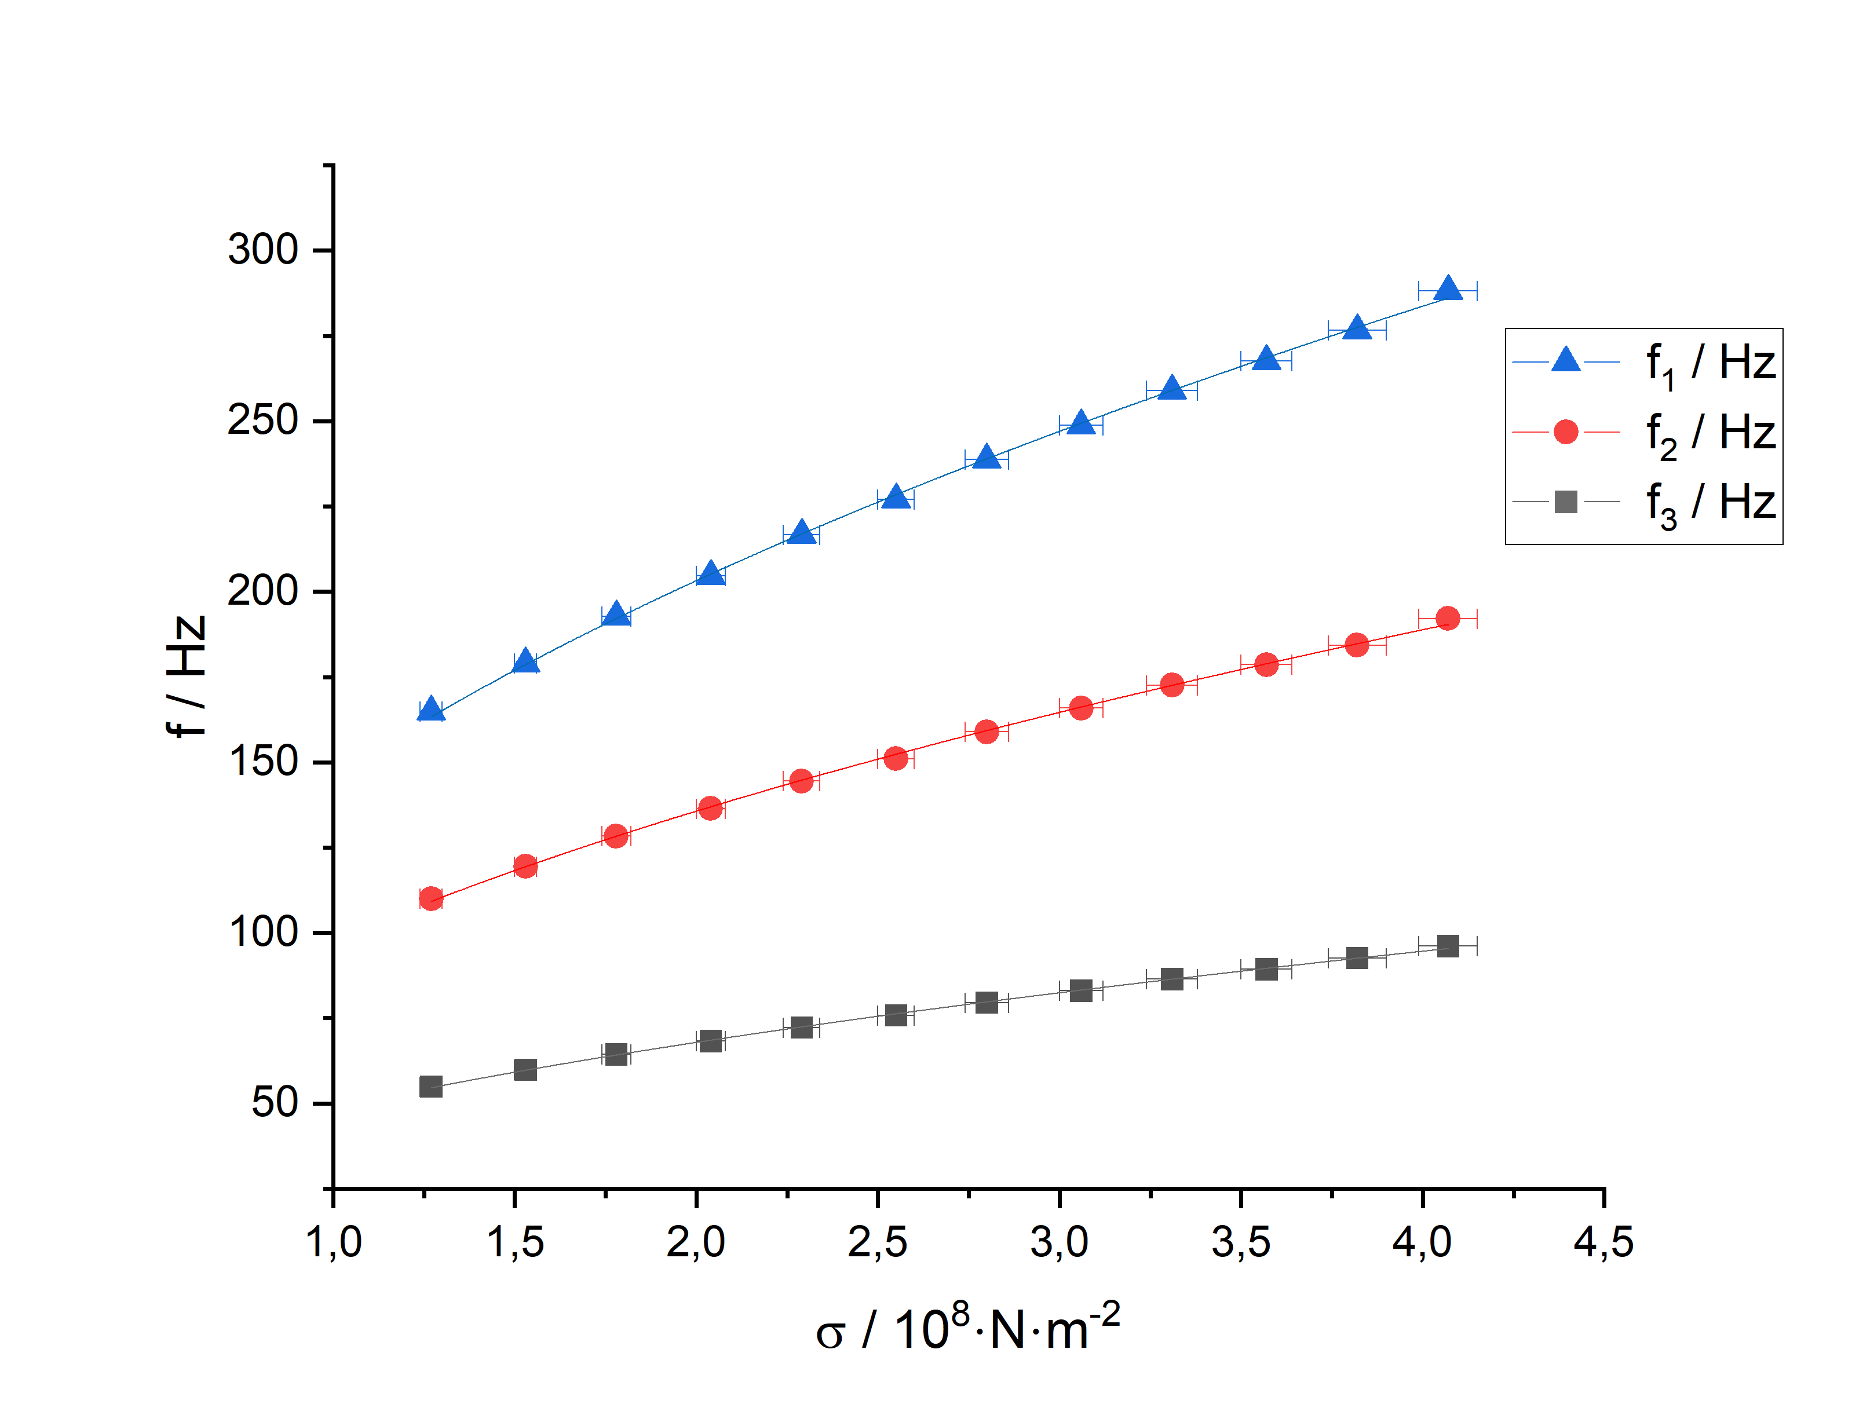

Graf 1: Závislosti základní a prvních dvou vyšších harmonických frekvencí struny   
na normálovém napětí

Body v grafu 1 byly proloženy obecnou křivkou ve tvaru , koeficienty a jejich odchylky pro jednotlivé frekvence shrnuje tabulka 3. Důležitý je především koeficient b. Kombinací rovnic (2) a (3) bychom měli obdržet funkce

, (11)

kde , takže by mělo být . Z koeficientu se pak dá pomocí (11) a znalosti hustoty oceli jako [4] vypočíst délka struny jako (po převedení na správné jednotky) .

Tabulka 3: Koeficienty nafitovaných křivek závislostí jednotlivých frekvencí kmitání struny na napětí

|  |  |  |
| --- | --- | --- |
| frekvence | a | b |
| základní |  |  |
| první vyšší harmonická |  |  |
| druhá vyšší harmonická |  |  |

3.2 Závislost frekvence struny na délce

Tentokrát byla rozkmitávána první struna (krajní, která nebyla napnutá na siloměr přes kladku). Opět se rozechvěla kovovým plíškem zhruba uprostřed a analýzou vzniklého zvuku byly získány základní a první dvě vyšší harmonické frekvence. Postupně byla struna zkracována posuvným pražcem tak, že se měnila aktivní délka, která se mohla chvět. Měření probíhalo v rozsahu od 120 cm do 10 cm s krokem po 10 cm, pro každou délku bylo měření třikrát opakováno. Závislost zkoumaných frekvencí na délce struny a jejich odchylky shrnuje tabulka 4. Hodnoty v tabulce jsou aritmetické průměry tří naměřených hodnot, jejich odchylky jsou vypočtené podle (6) s . Opět byla odhadnuta minimální chyba jako   
0,1 Hz a odchylky menší než tato hodnota byly zvětšeny.

Tabulka 4: Závislost jednotlivých frekvencí na délce struny

|  |  |  |  |
| --- | --- | --- | --- |
|  |  |  |  |
|  |  |  |  |
|  |  |  |  |
|  |  |  |  |
|  |  |  |  |
|  |  |  |  |
|  |  |  |  |
|  |  |  |  |
|  |  |  |  |
|  |  |  |  |
|  |  |  |  |
|  |  |  |  |
|  |  |  |  |

Tato závislost frekvencí na délce struny je zobrazena na grafu 2. Body v grafu 2 byly proloženy obecnou křivkou ve tvaru , koeficienty a jejich odchylky pro jednotlivé frekvence shrnuje tabulka 5. Důležitý je především koeficient b. Kombinací rovnic (2) a (3) bychom měli obdržet funkce

, (12)

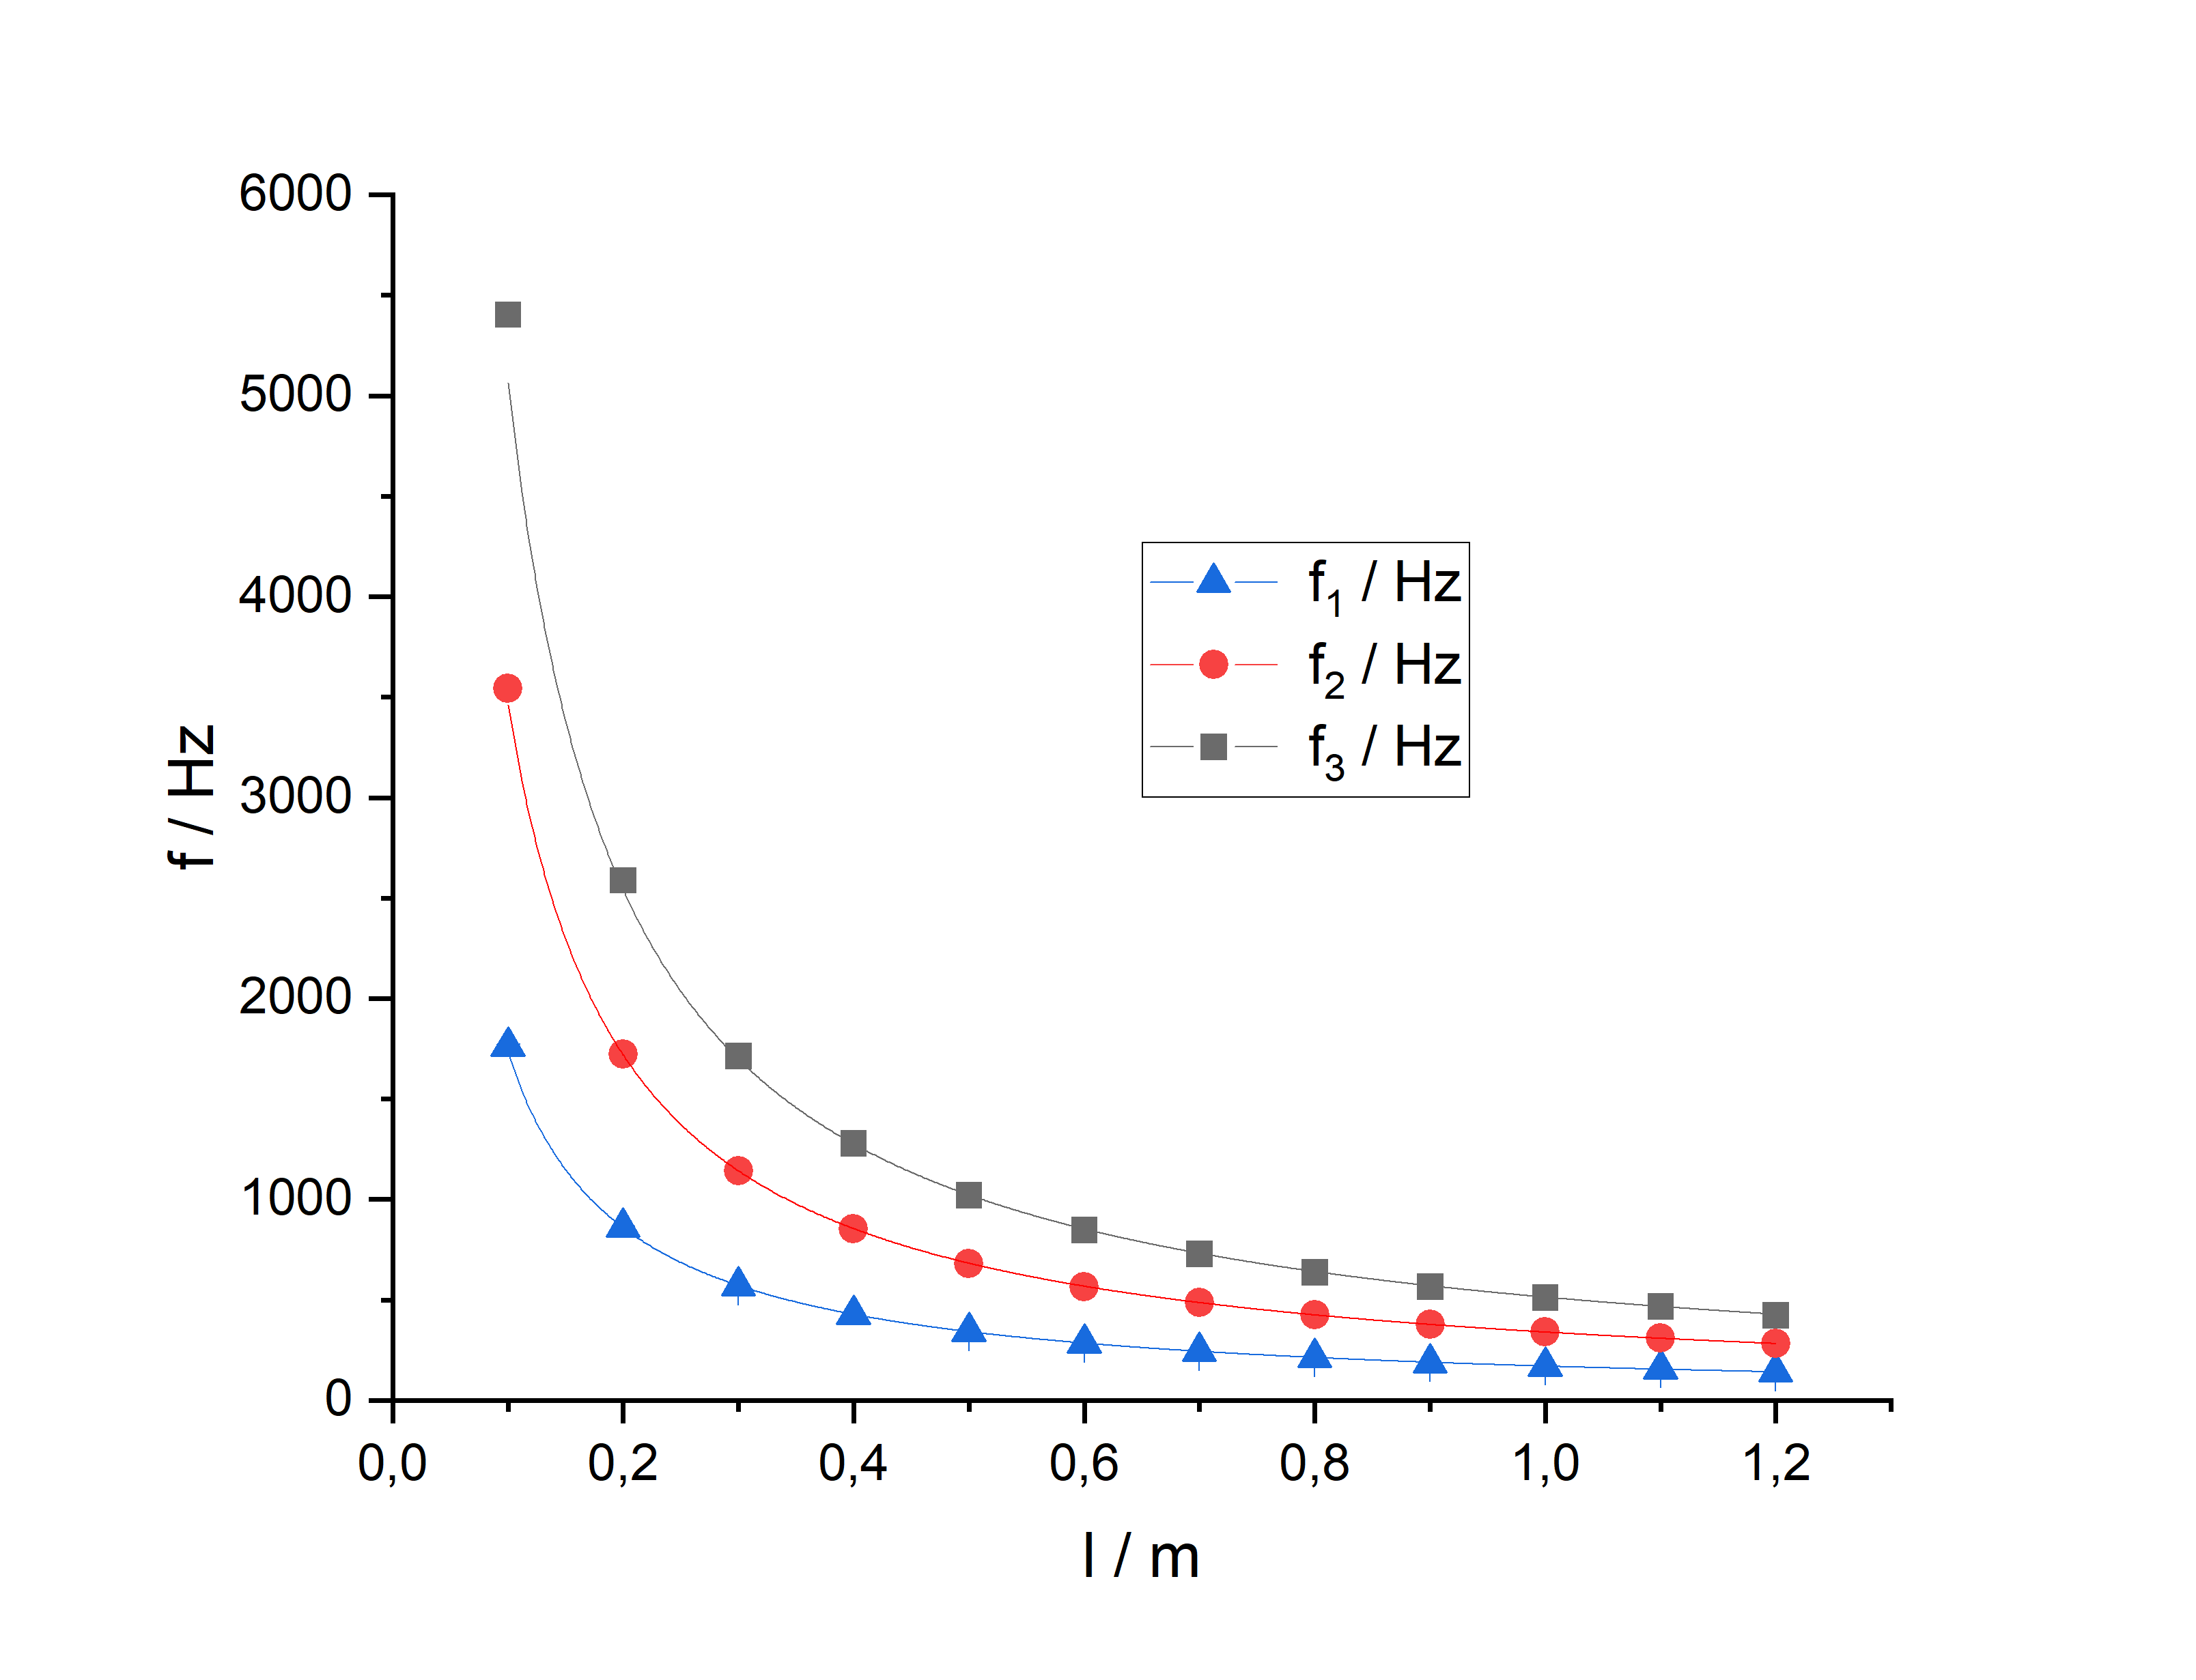kde , takže by mělo být . Jen pro úplnost – za využití znalosti hustoty oceli jako [4] můžeme ze vztahu (12) pomocí koeficientu vypočíst napětí na struně jako .

Graf 2: Závislosti jednotlivých frekvencí na délce struny

Tabulka 5: Koeficienty nafitovaných křivek jednotlivých frekvencí na délce

|  |  |  |
| --- | --- | --- |
| frekvence | a | b |
| základní |  |  |
| první vyšší harmonická |  |  |
| druhá vyšší harmonická |  |  |

3.3 Zázněje

Nejprve bylo ověřeno, že obě struny, které jsou na obou koncích pevně uchyceny na polychordu, jsou sladěné. Byla tedy provedena analýza zvuku nejprve z jedné a poté z druhé struny, získané frekvence ukazuje tabulka 6. Odchylky byly odhadnuty jako 0,1 Hz.

Tabulka 6: Základní a první dvě vyšší harmonické frekvence obou strun

|  |  |  |  |
| --- | --- | --- | --- |
| struna |  |  |  |
| 1 |  |  |  |
| 2 |  |  |  |

Je tedy vidět, že struny jsou sladěné. Rozdíl v druhé vyšší harmonické frekvenci je dán pravděpodobně nesprávným určením středu peaku ve spektru zvuku, tedy určením frekvence, která je ve zvuku zastoupena nejvíce. Důležité je, že v základní a první harmonické frekvenci se struny shodují.

Poté byla struna 1 zkrácena posuvným pražcem na , druhá struna na a obě byly rozkmitány kovovým plíškem. Frekvence získané ze spektrální analýzy jsou shrnuty v tabulce 7. Jejich chyby byly opět odhadnuty jako 0,1 Hz.

Tabulka 7: Základní a první dvě vyšší harmonické frekvence lehce rozladěných strun

|  |  |  |  |
| --- | --- | --- | --- |
| struna |  |  |  |
| 1 |  |  |  |
| 2 |  |  |  |

Obsah obrázku text, kresba, rukopis, skica

Obsah vygenerovaný umělou inteligencí může být nesprávný.Spektrum zvuku vzniklého složením kmitů od obou strun je vidět na grafu 3, samotné zázněje pak na grafu 4. Povšimněme si dvojitých peaků ve spektru složeného zvuku, které jsou způsobené blízkými frekvencemi rozladěných strun. Tyto peaky se od sebe s vyššími frekvencemi vzdalují, protože s rostoucím roste i rozdíl (odvozeno podle vztahu (2)).

Graf 3: Spektrum zvuku z rozladěných strun

Obsah obrázku text, kresba, rukopis, skica

Obsah vygenerovaný umělou inteligencí může být nesprávný.Graf 4: Závislost amplitudy zvuku z rozladěných strun na čase

3.4 Různý způsob rozkmitání struny

Kromě kovového plíšku byly struny dále rozkmitávány drnkáním prstu a smyčcem. V případě smyčce se navíc realizovalo rozkmitávání uprostřed struny a u krajů.

Při rozkmitání struny prstem se ve spektrálním rozkladu zvuku dala snadno rozeznat pouze základní frekvence, ostatní vyšší harmonické frekvence neměly peaky tak výrazné a ztrácely se v šumu.

Rozkmitání smyčcem na kraji nemělo na výsledné spektrum výrazný vliv, jen se zvýšila hladina šumu, daná vibracemi z pohybu smyčce po struně a značně tak ztížila určení nejintenzivnějších frekvencí. Při rozkmitání uprostřed byl se šumem podobný problém, oproti prvnímu způsobu se však ze spektra „ztratila“ první vyšší harmonická frekvence (dvojnásobná oproti základní). To je dáno tím, že v místě rozkmitání smyčcem musí na struně vzniknout kmitna, a tudíž ze spektra vymizí všechny frekvence příslušející těm kmitáním, která by v tomto místě měla uzel.

4 Diskuse

Struna byla rozkmitávána pevným ocelovým plíškem, díky čemuž bylo spektrum vcelku čisté s nízkým šumem. Taktéž bylo jistě důležité, že experiment probíhal ve vedlejší, relativně tiché, místnosti, že mikrofon, kterým byl zvuk snímán, byl umístěn co nejblíže kmitající struně a že ostatní struny byly tlumené polystyrenovým kvádrem. Díky tomu se dala základní frekvence i prvních pár vyšších harmonických frekvencí určit s vysokou přesností. Zdroje systematických chyb totiž mohly být právě v okolním hluku, nechtěnými vibracemi struny i celé pracovní plochy a příspěvkem kmitání od vedlejších strun, které by se mohly chvěním vzduchu také rozkmitat.

Zdánlivě velmi malá chyba v určení některých frekvencí je dána nejspíš uživatelským rozhraním programu pro spektrální analýzu zvuku, neboť v určitém oddálení se kurzor pro odečet hodnot pohybuje skokově o určitou hodnotu frekvence. Pokud všechny naměřené hodnoty spadly do tohoto intervalu, byla výsledná statistická chyba v podstatě nulová. V takových případech byla chyba odhadnuta na podobné hodnoty jako u jiných frekvencí, není však vyloučeno, že i přesto mohla být chyba výrazně podhodnocena.

Toto podhodnocení by mohlo vysvětlit nesoulad s teorií v určení hodnoty koeficientu   
u závislosti frekvencí na napětí. Na druhou stranu výsledek u závislosti frekvencí na délce struny se docela dobře shoduje (), a tak by mohl být hlavní důvod v úzkém rozsahu měření prvního úkolu. Chybí datové body v oblasti strmějšího růstu funkce . Tedy pro napětí odpovídající síle menší než 25 N.

Platnost teorie byla docela dobře ověřena při studiu zvukových rázů: základní frekvence ve spektru složeného kmitání jsou blízké a jejich vzdálenost roste úměrně s rostoucím pořadovým číslem vyšší harmonické frekvence. A také, že zázněje mají frekvenci přibližně rovnou rozdílu frekvencí původních kmitání, i když z grafu 4 se tato frekvence nedala úplně přesně určit.

Přesnost analýzy zvuku při rozkmitávání strun různými nástroji a na různých místech nebyla tak velká např. kvůli nechtěným rozvibrováním struny dlouhým pohybem smyčce. Ukázalo se tak, že nejlepším nástrojem pro rozkmitání strun je pevný kovový plíšek.

5 Závěr

Teoretický vztah pro závislost základní frekvence a prvních několika vyšších harmonických frekvencí na délce struny (nepřímá úměrnost) byl v rámci chyby ověřen. Pro prokázání odmocninové závislosti frekvencí na normálovém napětí ve struně by bylo třeba dalších měření především v oblasti nízkých napětí, řádově však naměřená závislost odpovídá.

V rámci chyby byl ověřen vztah pro frekvenci záznějů jako rozdílu původních frekvencí. Studium rozkmitávání struny různými nástroji bylo oproti ostatním měřením zatížené relativně vysokým šumem, vzniklým právě při rozkmitávání. Naměřené hodnoty však nejsou v rozporu s teorií. Navíc se ukázalo, že v případě rozkmitání smyčcem ve středu struny opravdu vymizí frekvence , kde je sudé, neboť vlnění s těmito frekvencemi musí mít uprostřed struny uzel, jenže tímto způsobem rozkmitání vznikne v tomto místě kmitna.

Literatura

[1] Kolektiv ZFP KVOF MFF UK: Studium kmitů struny [online]. [cit. 9.3.2025] https://physics.mff.cuni.cz/vyuka/zfp/_media/zadani/texty/txt_126.pdf

[2] J. Englich: Úvod do praktické fyziky I: Zpracování výsledků měření. 1. vyd. Praha: Matfyzpress, 2006

[3] Č. Strouhal: Akustika, Praha: Jednota českých mathematiků, 1902

[4] J. Mikulčák a kolektiv: Matematické, fyzikální a chemické tabulky pro střední školy, 9. vydání, Praha: Státní pedagogické nakladatelství, n. p., 1979